Министерство образования Республики Беларусь

Учреждение Образования

БЕЛОРУССКИЙ ГОСУДАРСТВЕННЫЙ УНИВЕРСИТЕТ

ИНФОРМАТИКИ И РАДИОЭЛЕКТРОНИКИ

Инженерно-экономический факультет

Кафедра экономической информатики

Лабораторная работа № 1

«Введение в программирование на скриптовых языках. Встроенные типы и операции с ними»

Проверил: Булыга Дмитрий Игоревич

Выполнил: студент группы 273602

Матусевич Елизавета Александровна

Минск 2023

**Цель работы:** ознакомиться с основами программирования на скриптовых языках, изучить встроенные типы данных и операции с ними.

1 На обработку поступает натуральное число. Нужно написать программу, которая выводит на экран сумму чётных цифр этого числа или 0, если чётных цифр в записи нет.

num = int(input())

sum = 0

while num > 0:

if num % 10 % 2 == 0:

sum = sum + num % 10

num //= 10

print("Сумма чётных цифр числа: ", sum)

В данной задаче требуется написать программу, которая находит сумму чётных цифр введенного натурального числа или выводит 0, если таких цифр в числе нет.

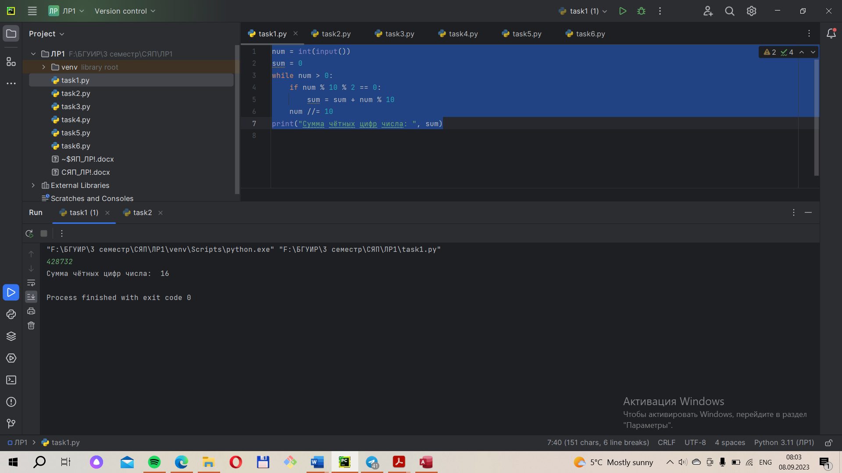

Рисунок 1 – Консоль отладки

2 Ввести строку текста. Вывести на экран самое длинное слово. Все буквы нижнего регистра перевести в верхний и наоборот. Посчитать сумму цифр в строке.

str = input()

new_str = str.split()

list = {'1', '2', '3', '4', '5', '6', '7', '8', '9'}

max = 0

sum = 0

max_str = ''

for a in new_str:

if len(a) > max:

max = len(a)

max_str = a

for i in range(0, len(str)):

if list.__contains__(str[i]):

sum += int(str[i])

print("Самое длинное слово в строке ", max_str)

print("Обратный регистр", str.swapcase())

print("Сумма цифр в строке ", sum)

В этой задаче нужно ввести строку текста и выполнить несколько операций с ней. Сначала нужно найти самое длинное слово в строке. Затем перевести все буквы нижнего регистра в верхний и наоборот. В конце нужно посчитать сумму всех цифр, находящихся в строке.

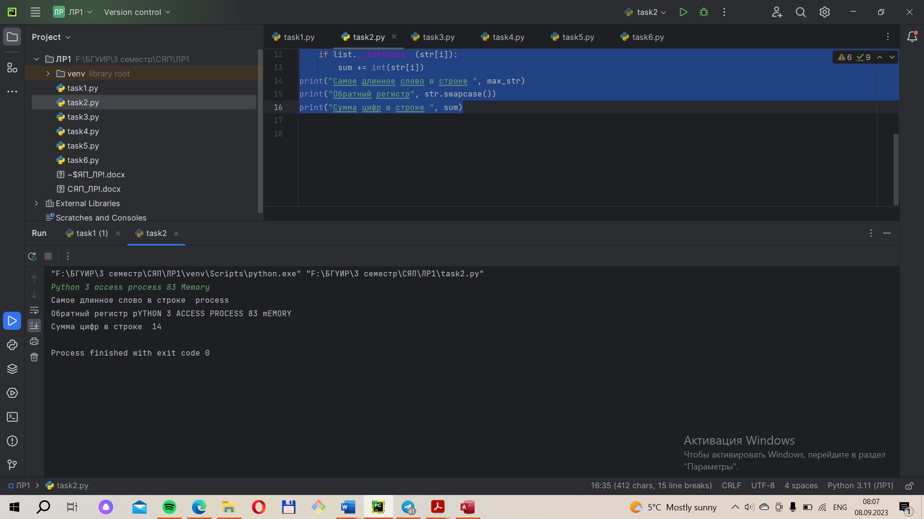

Рисунок 2 – Консоль отладки

3 На вход программе подается натуральное число n. Напишите программу, которая создает список состоящий из делителей введенного числа. Найти максимальный и минимальный элемент этого списка.

n = int(input())

list = []

for i in range(1, n + 1):

if n % i == 0:

list.append(i)

print("Список делителей числа ", list)

max = list[0]

min = list[0]

for e in list:

if e > max:

max = e

if e < min:

min = e

print("Максимальный делитель числа ", max)

print("Минимальный делитель числа ", min)

В данной задаче требуется написать программу, которая создает список делителей введенного натурального числа. Затем нужно найти максимальный и минимальный элементы этого списка.

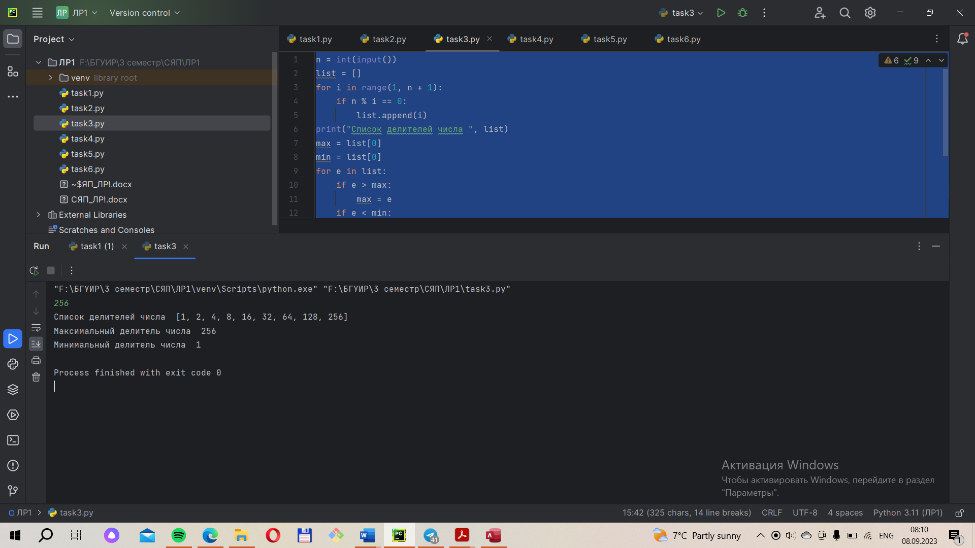

Рисунок 3 – Консоль отладки

4 Найдите три ключа с самыми высокими значениями в словаре my_dict = {'a':12, 'b':13, 'c': 56,'d':400, 'e':58, 'f': 20}

my_dict = {'a': 12, 'b': 13, 'c': 56, 'd': 400, 'e': 58, 'f': 20}

print("Три самых высоких значения в словаре ", sorted(my_dict.values())[-3:])

В этой задаче дан словарь my_dict с ключами и значениями. Необходимо найти три ключа с самыми высокими значениями в этом словаре.

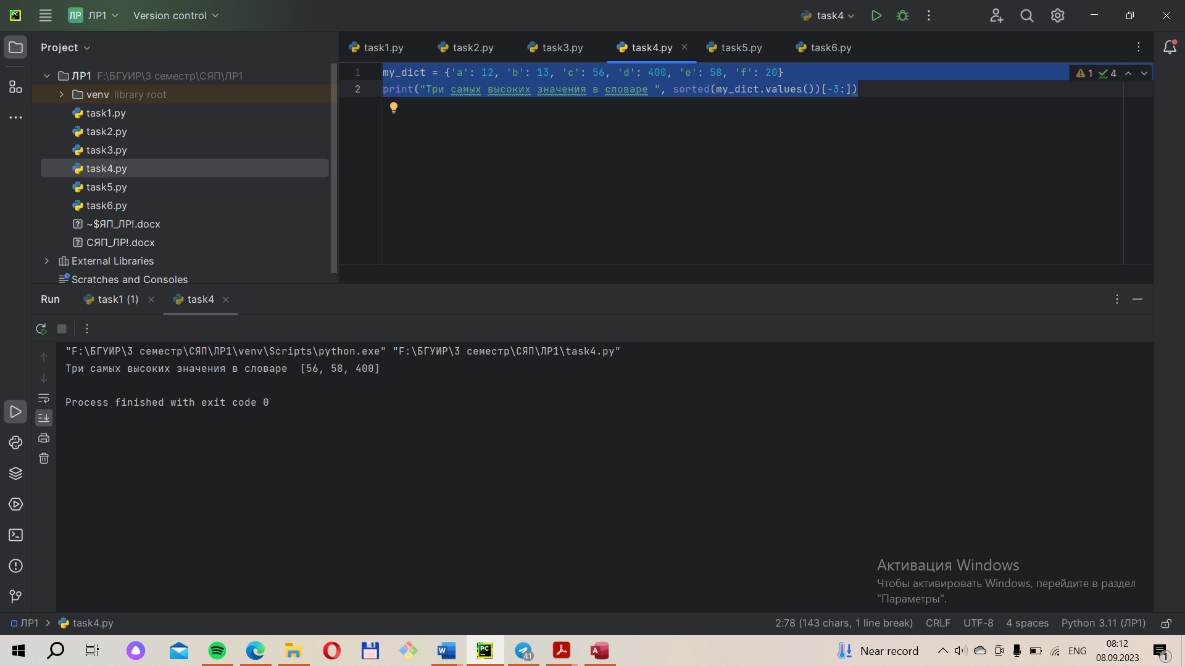

Рисунок 4 – Консоль отладки

5 Реализуйте программу «Магазин игрушек», которая будет включать в себя шесть пунктов меню. У вас есть словарь, где ключ – название игрушки. Значение – список, который содержит состав игрушки, цену и кол-во (шт),которое есть в магазине.

1. Просмотр описания: название – описание

2. Просмотр цены: название – цена.

3. Просмотр количества: название – количество.

4. Всю информацию.

5. Покупка

В пункте «Покупка» необходимо совершить покупку, с клавиатуры вводите название игрушки и его кол-во, n – выход из программы. Посчитать цену выбранных товаров и сколько товаров осталось в изначальном списке.

6. До свидания

В этой задаче нужно реализовать программу "Магазин игрушек" с использованием меню. У нас есть словарь, где ключи - названия игрушек, а значения - списки, содержащие состав игрушки, цену и количество в магазине. В меню нужно предоставить пользователю возможность просмотреть описание, цену и количество конкретной игрушки, а также просмотреть всю информацию о всех игрушках. Также предусмотрена опция покупки игрушек, где пользователь может вводить название игрушки и количество для покупки.

listDoll = ["Кукла пупс 40 см. Кукла умеет говорить, сидеть и закрывать глаза.\n"

"Волосы прошиты по всей голове, её можно причёсывать.\n"

"Производство Беларусь. У куклы качественная съёмная одежда.\n"

"Голова и руки куклы изготовлены из винила, ноги и туловище - из пластмассы.\n", 235, 45]

listCar = ["Краулер на радиоуправлении «Дрифт» с полным приводом 4х4 осуществляет прямое и\n"

"диагональное движение вперёд и назад, вправо и влево, поворачивает во все стороны\n"

"только передними или только задними колёсами и вращается под углом 360 градусов.\n"

"В модели применена новейшая технология для трюкового движения боком, что в сочетании\n"

"со светящимися колёсами выглядит очень эффектно! Пружинные амортизаторы обеспечивают\n"

"повышенную проходимость машины по бездорожью, горам, камням и оврагам.\n", 247, 98]

listPyramid = ["Пирамидка «Репка» собирается из стаканчиков разного размера.\n"

"Только соблюдая четкую последовательность от большего стаканчика к меньшему у малыша получится башенка.\n"

"Чтобы ребенку было легче разобраться мы разместили на стаканчиках изображения героев из сказок.\n"

"Детям понравится вставлять стаканчики друг в друга, делать с их помощью куличики и отпечатки (дно каждого стаканчика имеет разный рельеф),\n"

"наливать в них воду и наблюдать как она вытекает.\n", 238, 12]

shop_toys = {"Кукла": listDoll, "Машинка": listCar, "Пирамидка": listPyramid}

answer = 0

answ = "b"

cost = 0

while answer != 6:

print("1. Просмотр описания: название – описание")

print("2. Просмотр цены: название – цена.")

print("3. Просмотр количества: название – количество.")

print("4. Всю информацию.")

print("5. Покупка")

print("6. Выход")

answer = int(input())

if answer == 1:

for key, value in shop_toys.items():

print(key, "-", value[0])

elif answer == 2:

for key, value in shop_toys.items():

print(key, "-", value[1])

elif answer == 3:

for key, value in shop_toys.items():

print(key, "-", value[2])

elif answer == 4:

for key, value in shop_toys.items():

print(key, "-", value[0], "\nЦена: ", value[1], "\nКоличество: ", value[2], "\n")

elif answer == 5:

while answ != "n":

print("Введите наименование товара или 'n' для завершения покупок")

name = input()

if shop_toys.keys().__contains__(name):

if name == "n":

break

print("Введите количество")

count = int(input())

shop_toys.get(name)[2] -= count

cost += shop_toys.get(name)[1] * count

print("Итоговый чек:", cost)

print("Остаток товаров: ")

for key, value in shop_toys.items():

print(key, "-", value[2])

else:

print("Такого товара нет")

break

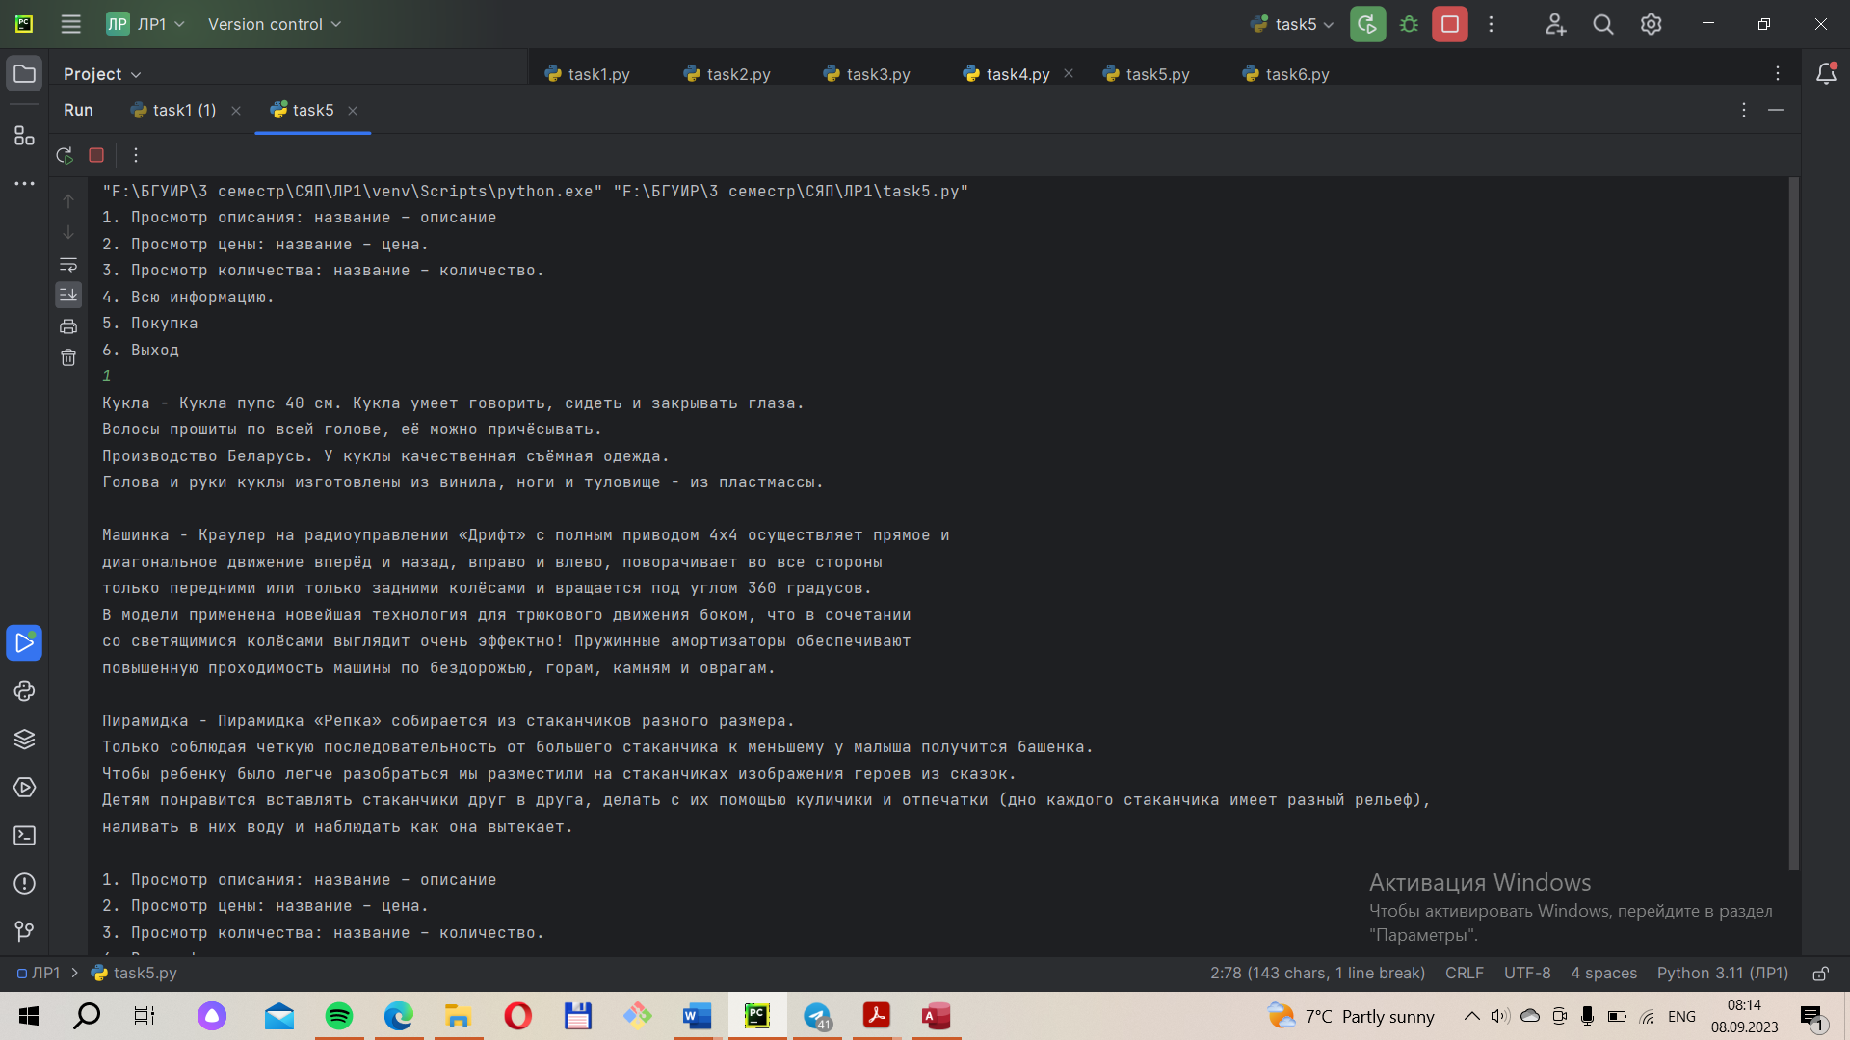

Рисунок 5 – Консоль отладки

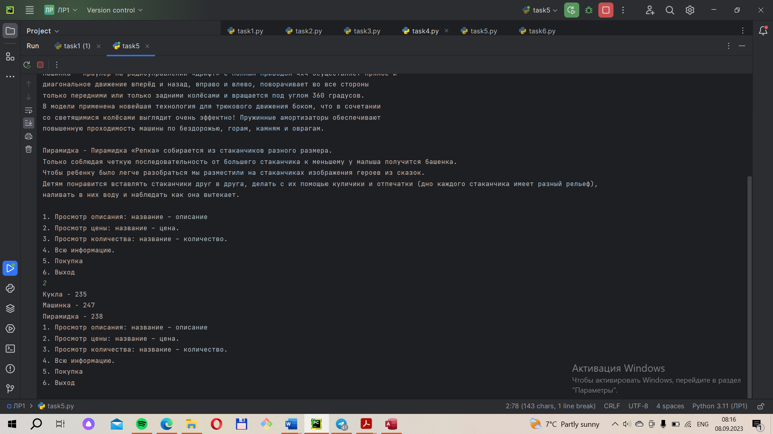

Рисунок 6 – Консоль отладки

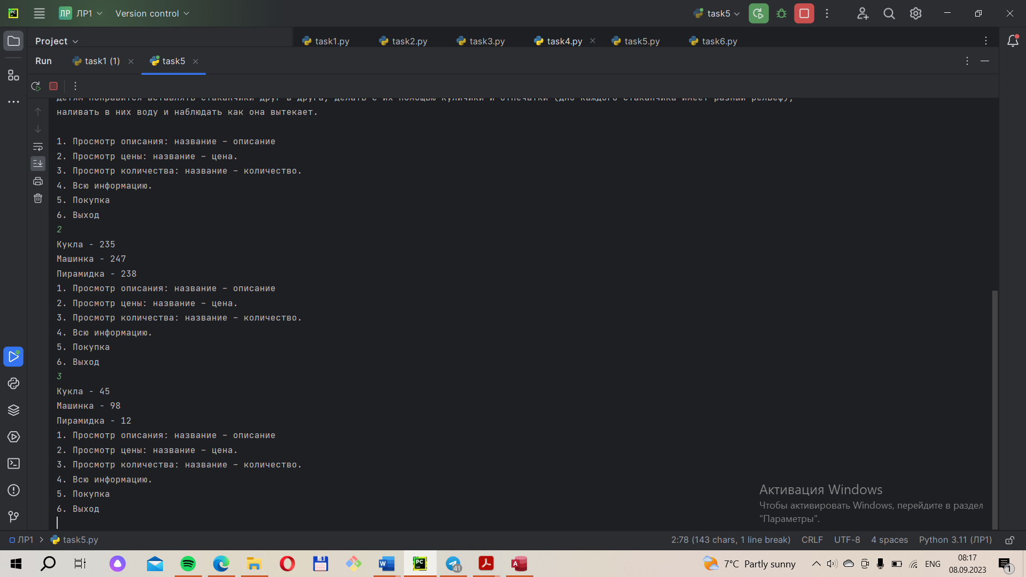

Рисунок 7 – Консоль отладки

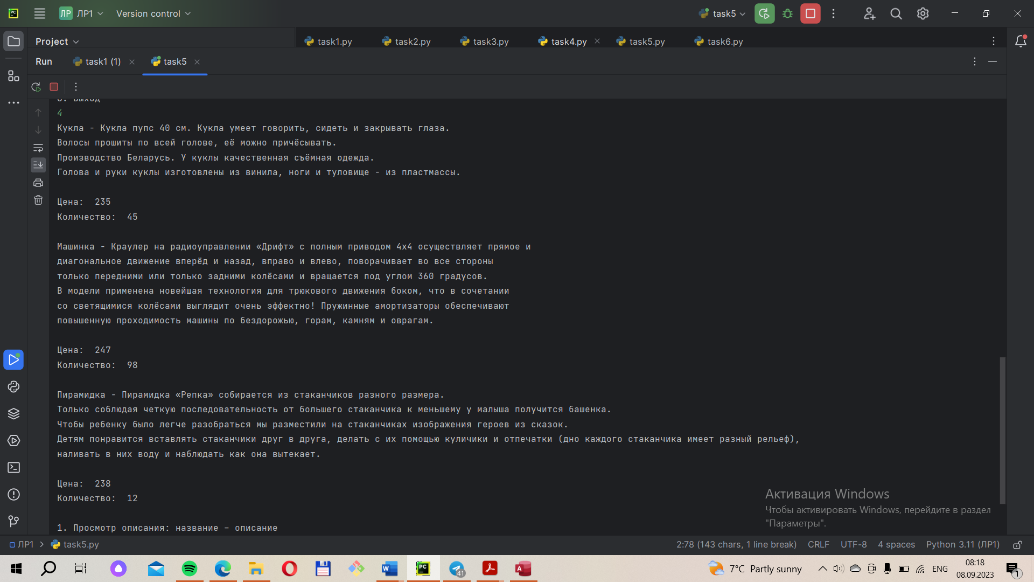

Рисунок 8 – Консоль отладки

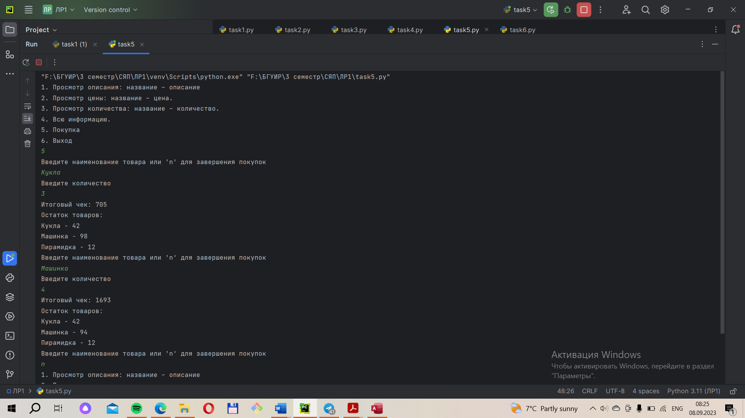

Рисунок 9 – Консоль отладки

6 Дан кортеж целых чисел. Удалить первый отрицательный элемент.

numbers = (-2, 5, -10, 8, -4, 3)

numbers_list = list(numbers)

for num in numbers_list:

if num < 0:

numbers_list.remove(num)

break

numbers_tuple = tuple(numbers_list)

print("Кортеж без первого отрицательного", numbers_tuple)

В данной задаче нужно удалить первый отрицательный элемент из кортежа целых чисел.

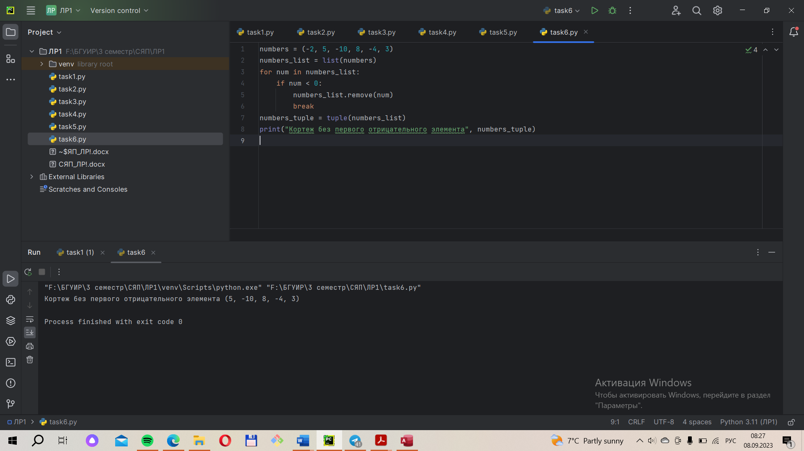

Рисунок 10 – Консоль отладки

**Вывод:** В лабораторной работе «Введение в программирование на скриптовых языках. Встроенные типы и операции с ними» мы рассматривали различные встроенные типы данных в языке программирования Python и выполняли операции с ними.